**НАЦІОНАЛЬНИЙ УНІВЕРСИТЕТ БІОРЕСУРСІВ І ПРИРОДОКОРИСТУВАННЯ УКРАЇНИ**

**ФАКУЛЬТЕТ ІНФОРМАЦІЙНИХ ТЕХНОЛОГІЙ**

Кафедра комп’ютерних наук

**ЛАБОРАТОРНА РОБОТА №1**

**ТЕМА: ВВЕДЕННЯ В ПРАКТИЧНІ ЗАВДАННЯ КУРСУ ТА ПОЧАТОК РОБОТИ З ПРОЄКТОМ В СОЦІАЛЬНІЙ МЕРЕЖІ**

Виконав: студент групи ІПЗ-20006Б

Симон Д.В

Завдання: робота з базовими інструментами для формування бізнес-проєкту в інтернеті.

# Обрати ідею для проєкту, який хотіли би розробляти. Описати коротко її та основну цінність для користувача в інтернеті.

Площадка для онлайн продажу автомобілів є веб-сервісом, призначеним для продажу автомобілів через інтернет. Основна цінність для користувача

полягає в тому, що він може:

1. Використовувати різні фільтри, щоб знайти авто, що відповідає їхнім потребам та бюджету. Вони можуть порівнювати характеристики, ціни та інші параметри різних автомобілів.
2. Додати докладні фотографії та опис автомобіля, щоб покупці отримали якнайбільше інформації.
3. Спілкуватися з продавцями, ставити питання та уточнювати деталі про авто.
4. Переглядати відгуки і рейтинги інших користувачів щодо продавців та конкретних автомобілів.
5. Швидко знайти автомобіль, що відповідає їхнім вимогам, без необхідності відвідувати багато автосалонів.
6. На площадці можуть бути реалізовані системи перевірки продавців, щоб забезпечити довіру до транзакцій.

Така площадка полегшує процес купівлі та продажу автомобілів, роблячи його більш зручним та доступним для широкого кола користувачів через Інтернет.

# Проаналізувати схожі за змістом проєкти за допомогою інструменту (спочатку їх сайти, а далі соц.мережі за наповненням)

* 1. Порівнювання auto.ria (<https://auto.ria.com/uk/>) та rst.ua (<https://rst.ua/ukr/>), спочатку будемо порівнювати за рейтингом у категорії Транспорті засоби і загальний рейтинг України. Порівнювати будемо за допомогою веб-ресурсу SimilarWeb.

Отже, auto.ria у категорії Транспорті засоби займає 1 місце, а rst.ua 2 місце. А у загальному рейтингу України, auto.ria – 18 місце, а rst.ua – 75 місце.

* 1. Трафік і залученість

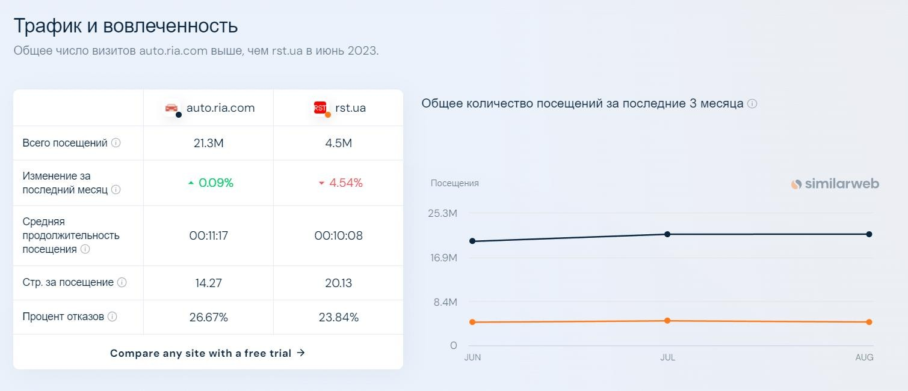

* 1. Частка трафіку за країнами: auto.ria.com порівняно з rst.ua Основний ринок: Україна.

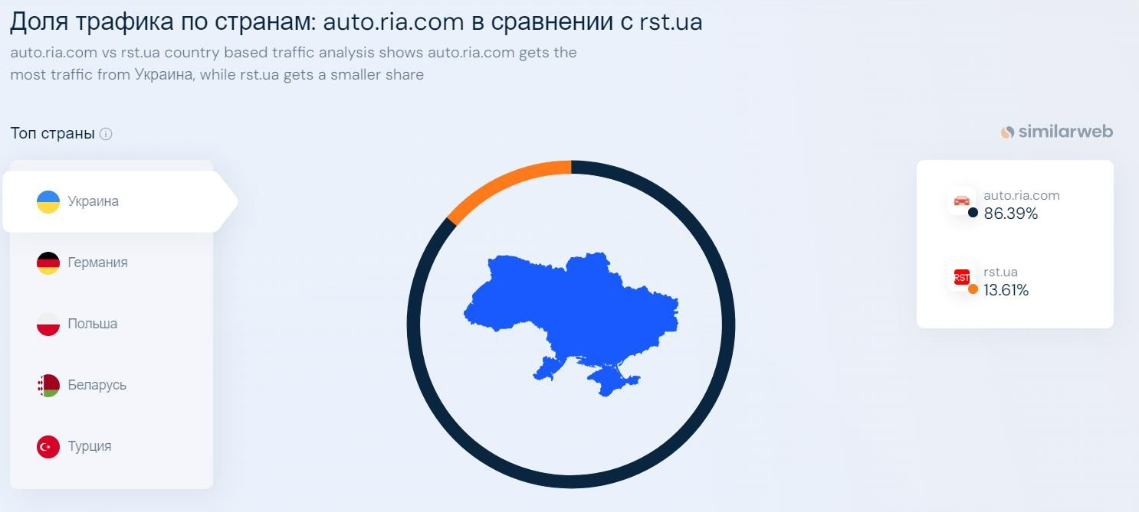

Німеччина:

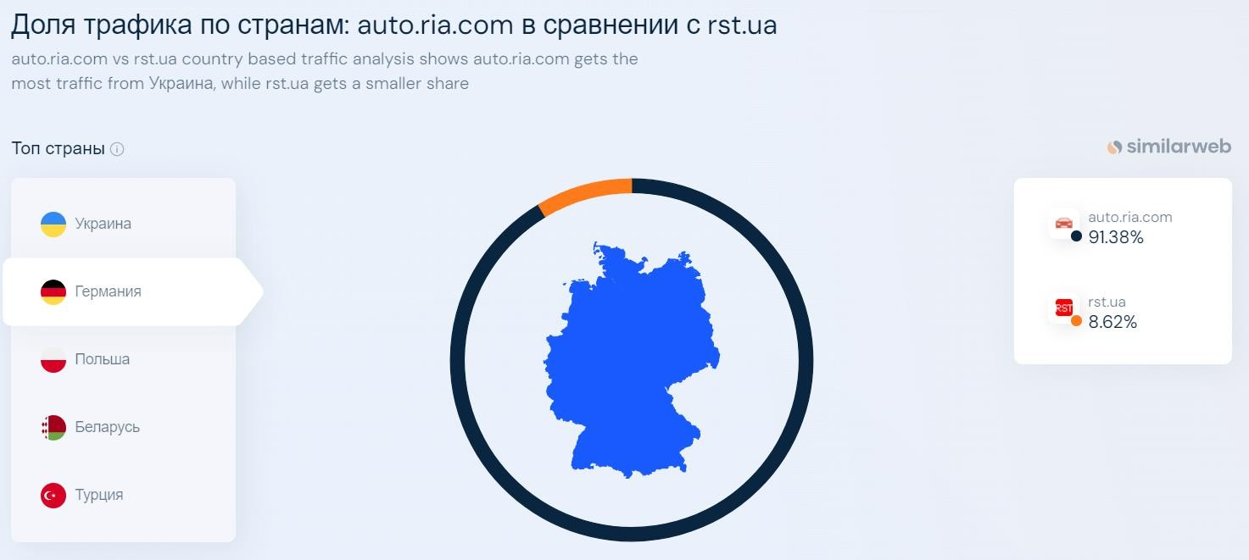

* 1. Порівняння демографічних показників аудиторії

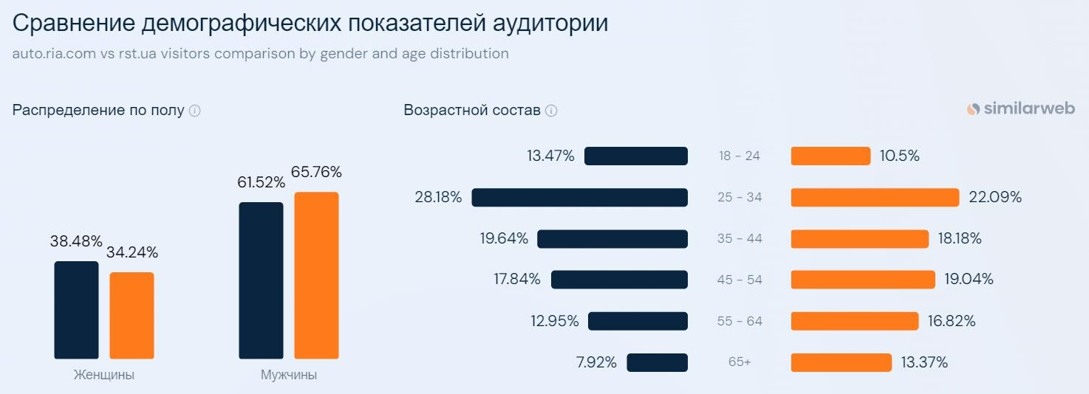

* 1. Огляд маркетингових каналів

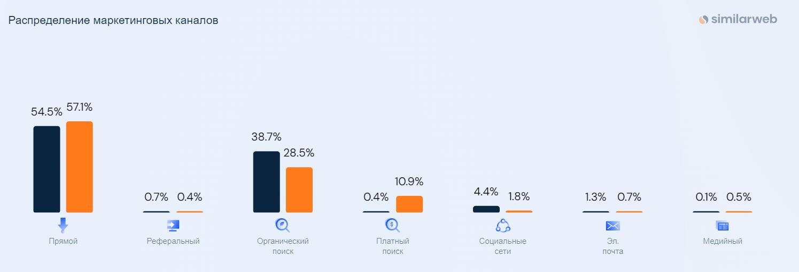

* 1. Загальне порівняння

|  |  |  |  |  |
| --- | --- | --- | --- | --- |
| Сайт/платформа | Трафік | Час | Перегляд  сторінок | Процент  відмов (%) |
| Auto.ria | 21.3M | 11:17 | 14.27 | 26.67% |
| Rst.ua | 4.5M | 10:08 | 20.13 | 23.84% |

1. Сформувати портрет ЦА за орінтованим шаблоном

|  |  |  |
| --- | --- | --- |
| Показники | Портрет 1 | Портрет 2 |
| Ім'я | Максим | Ірина |
| Стать | Чоловік | Жінка |
| Вік | 28-45 років | 25-40 років |
| Інтереси | Автомобілі, технології,  автомобільні новини, | Сімейні подорожі, безпека на дорозі, екологічні аспекти |

|  |  |  |
| --- | --- | --- |
|  | електроніка, подорожі. | автотранспорту,  комфорт та естетика. |
| Географія | Місто або велике містечко, можливо приміська зона. | Місто або пригород, можливо проживання в міському районі зі зручним доступом до транспортних  магістралей. |
| Мова | Українська | Українська |
| Рівень доходу | Середній та вище  середнього. | Середній та вище  середнього. |
| Освіта | Будь-яка. | Будь-яка. |
| Очікування від вашого продукту | Швидкий та зручний пошук автомобілів, можливість  детального порівняння параметрів,  надійність і безпека транзакцій. | Надійний та  безпечний пошук  автомобілів, особлива увага до дизайну та  комфорту,  можливість отримати докладну інформацію про стан автомобіля. |
| Страхи та побоювання відносно продукту | Можливість шахрайства, недостатня деталізація оголошень,  невідомість стану автомобіля. | Придбання авто з прихованими  дефектами, проблеми з надійністю  транзакцій. |
| Болі персонажу | Бажання отримати найкращу ціну за  якісний автомобіль, потреба в надійності  та безпеці транзакцій. | Бажання знайти авто, яке відповідає всім її потребам та  стандартам безпеки. |
| Знання продукту (від 1-10) | 6 | 5 |
| Як взаємодіє з продуктом | Активно шукає автомобілі,  використовує фільтри для деталізації пошуку, порівнює  параметри  автомобілів, комунікує з | Ретельно вивчає деталі оголошень, шукає інформацію про історію та  технічний стан авто, може  консультуватися з  експертами або |

|  |  |  |
| --- | --- | --- |
|  | продавцями через платформу. | друзями. Активно спілкується з продавцями через  платформу. |
|  | Активно | Використовує |
|  | використовує | соціальні мережі та |
|  | платформу для | форуми для |
|  | пошуку та | отримання порад і |
|  | спілкування з | відгуків, можливо |
|  | продавцями. Може | приймає участь у |
|  | використовувати | спеціалізованих |
|  | соціальні мережі для | групах або спільнотах |
|  | отримання відгуків та | для автолюбителів. |
| Як взаємодіє онлайн | рекомендацій. |  |

1. Розробити для платформи Мета
2. Сторінка профілю.

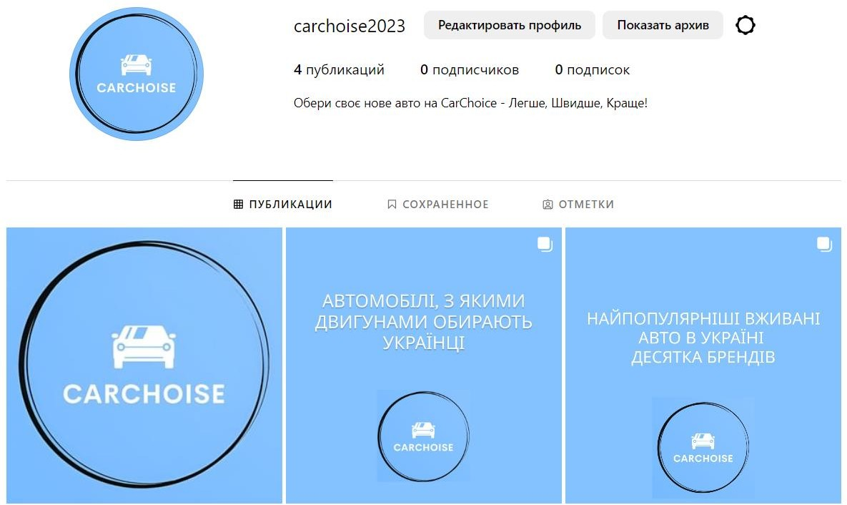

1. Пост №1 – представлення.



1. Пост №2 – загальний приклад посту для статистики.

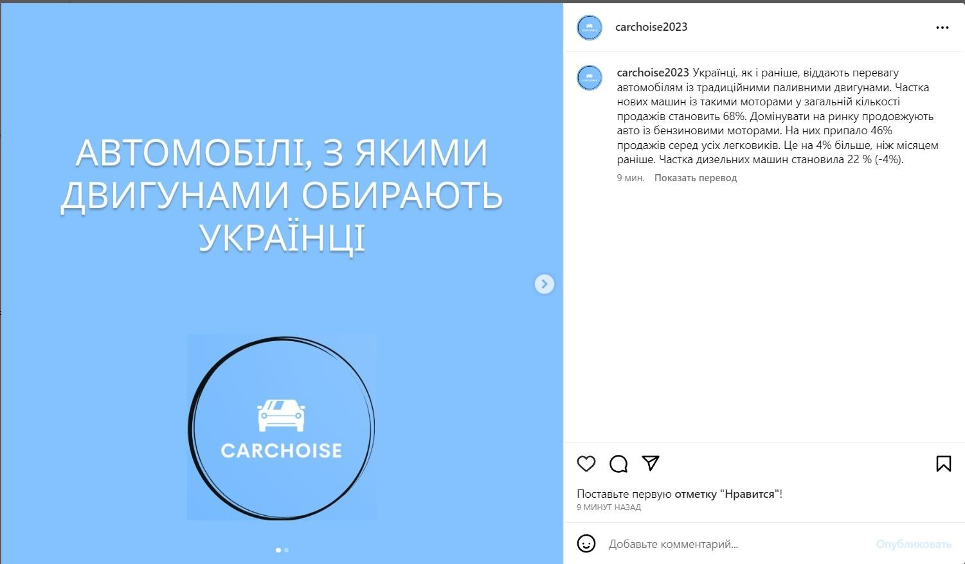

1. Пост №4 – загальний приклад посту для новин.

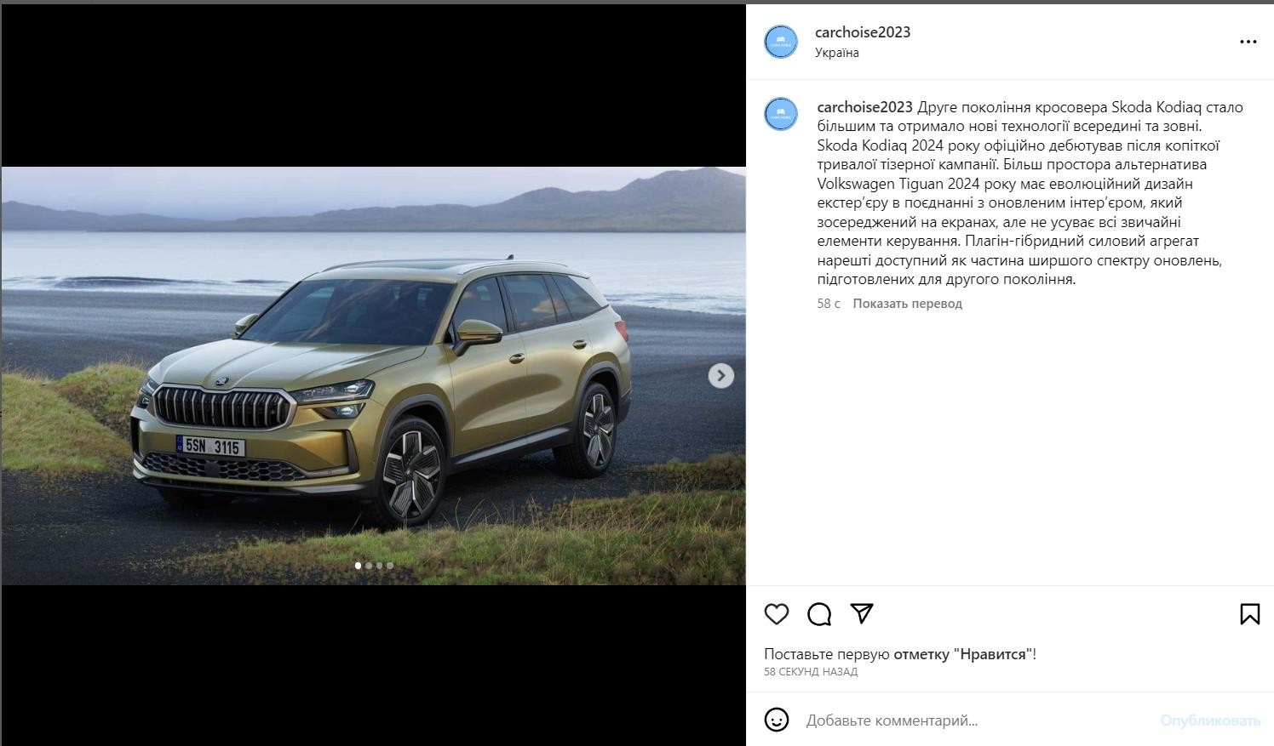

Висновок: Під час виконання лабораторної роботи було ознайомлено з

базовими інструментами для формування бізнес-проєкту в інтернеті, також отримано практичні навички з роботою над проєктом в соціальній мережі.